Pressemitteilung

Laupheim
22. August 2019

Schnell und robust für den automobilen Leichtbau

Auf der diesjährigen EMO im September in Hannover präsentiert sich der Laupheimer
Maschinenbauer mit der Weiterentwicklung der LiFLEX I 12126. Mit dem neuen einspindligen Bearbeitungszentrum wird eine bis dahin einmalige Kombination aus Dynamik und Kubatur gezeigt, die bei deutlich höheren Bearbeitungsgrößen – wie bei Strukturbauteilen der Fall – zum Einsatz kommt. Die Span-zu-Span-Zeit wird um die Hälfte reduziert. Zusätzlichen Nutzen als Kostensenker stiftet Licon Added Value Analysis, kurz LAVA, um vorausschauende Instandhaltung digital und in Echtzeit möglich zu machen.

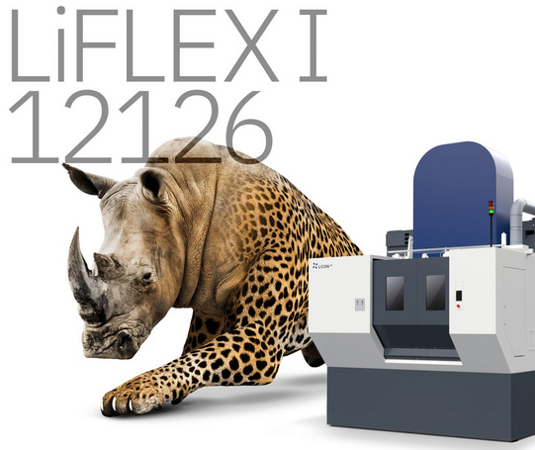
Als Weiterentwicklung kann die einspindlige LiFLEX I 12126 Strukturbauteile in noch größeren Dimensionen als bisher bearbeiten. Die Maschine arbeitet 4- beziehungsweise 5-achsig, ist besonders schnell, dynamisch stabil und robust. Sie ist vor allem für die Bearbeitung großer Strukturbauteile aus Leichtmetall wie Aluminium ausgelegt. Die Werkzeugwechselzeit beträgt 1 Sekunde. Mit Eilganggeschwindigkeiten in den Linearachsen bis 150 m/min, hohen Beschleunigungs- und Ruckwerten, ist die Maschine eine der derzeit dynamischsten dieser Kubatur am Markt. Besonders kurze Taktzeiten und damit maximale Produktivität sind die größten Vorteile für den Kunden.

„Ein Anwendungsfall ist die Bearbeitung von Hilfsträgern für Pkw. Hier kommt es darauf an, dass das große Bauteil beliebig im Raum positioniert und dabei an allen vorgesehenen Stellen die Bearbeitung vorgenommen werden kann – möglichst ohne den zusätzlichen Einsatz von Winkelköpfen. Um die Gesamtperformance der Maschine zu gewährleisten, greifen wir ausschließlich auf die Komponenten aus dem eigenen, modularen LiFLEX-Baukasten zurück“, so Winfried Benz, Geschäftsführer von Licon.

Auch doppelspindlig eine Klasse für sich

Basierend auf dem LIFLEX-Maschinenkonzept hat Licon in den zurückliegenden Jahren in Summe vier verschiedene Plattformen und eine Vielzahl an unterschiedlichen Maschinenkonfigurationen entwickelt und im Markt etabliert. Die Bearbeitungszentren zeichnen sich vor allem durch die freie Wahl aus drei unterschiedlichen Beladevarianten wie Direktbeladung, Doppelschwenkträger und Palettenwechsler aus. Für jeden individuellen Anwendungsfall kann aus den Konzeptvarianten die optimale Lösung gewählt werden.

Doppelspindlige Bearbeitungszentren kommen dort zum Einsatz, wo hohe Anforderungen an die Performance und Stückzahl gestellt werden. Winfried Benz erklärt: „Wie leistungsfähig unsere Doppelspindler sind, zeigt sich in der Fertigung großer Langhalsschwenklager der Vorderachse eines SUV. Solche langen komplexen Teile werden normalerweise in zwei Aufspannungen gemacht, weil man es von der Kubatur her nicht in einer schafft. Wir bewältigen das in einer Aufspannung und fertigen gleich zwei Bauteile in einer Spannvorrichtung. Möglich wird das durch die große Kubatur unserer Fünf-Achs-Doppelspindler verbunden mit pfiffiger Lösungskompetenz bei den Spannvorrichtungen.“

Mehr Produktionsflexibilität durch unabhängige Achsen

Als weitere Innovation bietet Licon die i³-Technologie an, die durch die Unabhängigkeit in drei Achsen für mehr Produktionsflexibilität sorgt. Während oftmals bei doppelspindligen Bearbeitungszentren die beiden Spindeln gekoppelt sind, gibt es bereits mit der Basiskonfiguration unabhängige Z-Achsen. Darüber hinaus schafft die i³-Technologie vollständige Entkopplung und Unabhängigkeit in allen drei Linearachsen.

Immer mehr Beachtung im Markt findet auch Licon Added Value Analysis, kurz LAVA. Im Kern geht es hierbei um die digitale Aufbereitung verschiedenster Informationen rund um die Themen Zustandsanalyse, vorausschauende Instandhaltung und Optimierung der Zerspanprozesse. Licon kann den Zustand seiner Maschinen weltweit mittels geeigneter Sensorik erfassen. Typische physikalische Größen wie Kraft, Temperatur und Vibrationssignale können individuell ausgelesen und bewertet werden.

Überzeugendes Gesamtpaket – nicht nur für Automotive

In Zeiten, in denen die Branche über Digitalisierung, Cybersicherheit, Künstliche Intelligenz, Elektromobilität und ein neues Verständnis von Nachhaltigkeit diskutiert, blickt Winfried Benz optimistisch in die Zukunft: „Fahrzeuge werden zunehmend leichter gebaut. Insofern ist die Nachfrage nach großkubischen Strukturbauteilen stetig steigend. Auch zukünftig wird jedes Auto vier Räder und eine Lenkung haben und braucht somit Strukturbauteile, unabhängig von der Frage, ob Verbrennungsmotor, Elektroantrieb oder andere alternative Antriebsformen.“

Neben großen internationalen Kunden aus der Automobilwirtschaft wird Licon auch zunehmend von kleineren und mittelständischen Unternehmen entdeckt, die nicht im Automobilbau zu Hause sind. Zu den Anwendungsfällen zählt unter anderem die Serienbearbeitung von Bauteilen für Rasenmähermotoren, Edelstahlpumpen, Armaturen oder Türschließern. Um das Wachstum weiter voran zu treiben, haben die Laupheimer ihre Service-Standorte in Europa, Asien und Amerika personell und infrastrukturell weiter ausgebaut.

Über Licon

Licon ist ein anerkannter Systemlieferant von Fertigungslinien für die mechanische Serienbearbeitung komplexer Bauteile. Zu den Kunden zählen namhafte Automobilhersteller und deren Zulieferer in Europa, Amerika und Asien sowie Unternehmen aus diversen anderen Branchen. Kernkompetenz ist neben der Produktentwicklung auch die Herstellung von Maschinenkomponenten, deren Systemintegration sowie die Softwareentwicklung. Neben eigenen Niederlassungen in Michigan, USA, und Peking, China, beschäftigt Licon am Hauptsitz in Laupheim mehr als 200 Mitarbeiterinnen und Mitarbeiter. Mehr unter www.licon.com.

V.i.S.d.P.:
Winfried Benz, Geschäftsführer
Licon mt GmbH & Co. KG
Im Rißtal 1, 88471 Laupheim
Tel. 07392-962-0, Fax 07392-962-257
presse@licon.com, www.licon.com

